Региональная НПК
«Природно-культурное и духовное наследие
Пензенской области»

По страницам старого альбома
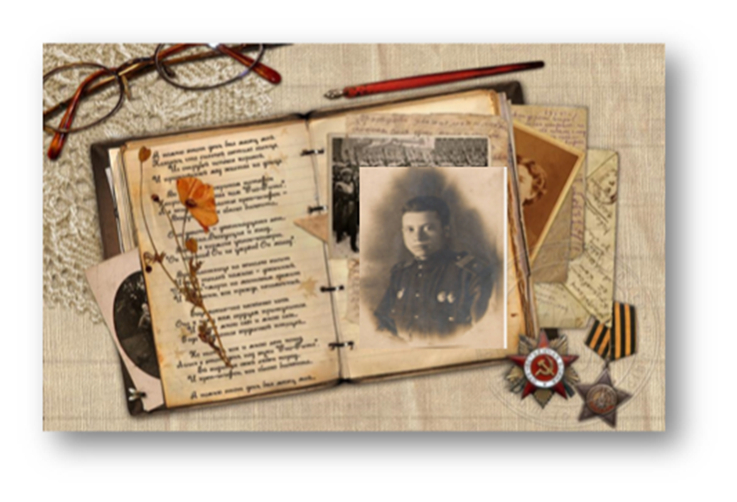
Выполнил:
Моисеев Егор,
обучающийся 3-а класса
ФЭЛ № 29

Руководитель:
Торопова Нина Валерьевна,
учитель начальных классов
ФЭЛ № 29

Пенза, 2019

Содержание

Введение 4
1.Основная часть 5
1.1Жизнь прадедушки до войны. 5
1.2 Военные годы прадедушки 7
1.3.Фотографии военных лет прадедушки. 15
1.4.Жизнь прадедушки после войны. 17
1.5.Послевоенные фотографии. 20
1.6.Анкетирование 22
Заключение 25
Список используемых источников 27

Цель работы: сохранение памяти об участниках В.О.В., которые отстояли мир на нашей земле.
Задачи:
1.Собрать и изучить сохранившиеся фотографии и документы, в которых содержатся необходимые сведения о моем прадедушке Жильцове Николае Ильиче.
2.Узнать биографические факты о судьбе моего прадедушки и его семьи в военные и послевоенные годы.
3.Написать работу о моем прадедушке –ветеране ВОВ и рассказать о нём одноклассникам.
4.Провести опрос среди одноклассников.
5.Положить начало написанию Семейной военной летописи о судьбах наших родственников, прошедших войну или погибших.
6. Принять участие в шествии «Бессмертного полка» 9 мая 2020 г.
Предмет иследования: семейный архив.
Объект исследования: жизненный путь участника ВОВ - прадедушки Жильцова Николая Ильича.
Гипотеза: создание военного альбома поможет сохранить память о ветеранах ВОВ
Актуальность: Великая Отечественная Война одно из тех редких исторических событий, память о которых не стирается временем.
Методы исследования:
- анализ устных источников;
- сбор и анализ архивных документов;
- работа с электронными материалами;
- обработка собранного материала в хронологическом порядке;
- интервьюирование (беседы)

Введение
Этим летом я гостил у своей бабушки в деревне. Однажды мы ходили в старый прадедушкин дом, где я нашел очень старый фотоаппарат и не менее старый фотоальбом. Они меня очень заинтересовали. Откуда этот фотоаппарат? Кто на этих фотографиях? Листая с бабушкой старый фотоальбом, мое внимание привлекли пожелтевшие от времени фотографии незнакомого мне мужчины в военной форме. Кто он, и почему его фотографии так бережно хранятся в фотоальбоме? Я спросил у бабушки о том, кто это? Она рассказала, что на фотографиях ее папа, мой прадедушка, и фотоаппарат это тоже его. Мне захотелось узнать о своем прадедушке, который был участником Великой Отечественной Войны.
2020 год – юбилейный год в истории России, год 75 – летия Великой Победы в Великой Отечественной войне 1941 – 1945 гг.
Каждый год накануне праздника Победы мы чтим память солдат, которые воевали, были ранены или погибли, защищая нашу страну от фашистов. Это светлый радостный праздник и одновременно грустный!
Я родился в 2010 году, о войне знаю только из книг, кинофильмов, рассказов прабабушки. Моя мама тоже не видела войну, не может рассказать о ней, но я знаю, что война – это страшно. Страшно, потому что на войне погибают люди-взрослые и дети.
Великая Отечественная Война - это одно из тех редких исторических событий, память о которых не стирается временем. С каждым годом все сложнее находить бесценные документы, уходят из жизни дорогие наши ветераны. Поэтому мы должны и обязаны помнить своих героев, которые отдавали жизнь за счастливое мирное будущее

1.Основная часть

1.1Жизнь прадедушки до войны.
Мой прадедушка Жильцов Николай Ильич, героически отстаивал свободу и светлое небо над нашей страной в этой страшной и жестокой войне. Его уже нет в живых, но я очень хочу сохранить память о нем в своей семье, и познакомить со своими исследованиями как можно больше людей.

Мой прадед Жильцов Николай Ильич.
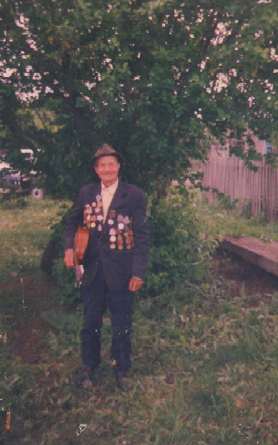
Свидетельство о рождении.
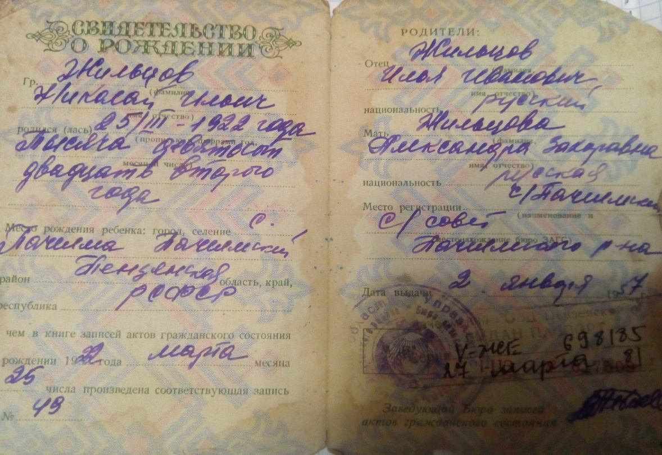\

Он родился 25 марта 1922 года в селе Пачелме Пачелмского района. В семье их было пятеро детей, одна девочка Маша и четыре брата Иван, Николай, Григорий, Степан. Все четыре брата прошли нелегкий путь Великой Отечественной Войны и все четверо вернулись домой живыми. До войны в 1939 году мой прадед закончил 8 классов Пачелмской средней школы. В 1941 году был призван в ряды Красной армии.

.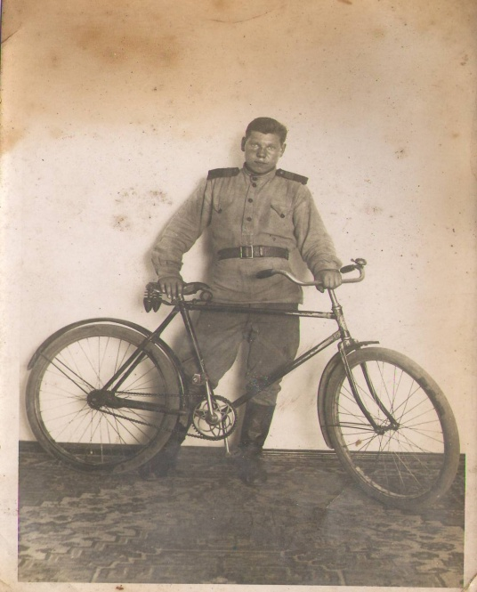
Из рассказов бабушки я узнал, что мой прадед еще до войны увлекался фотографией.
Перед самой войной он приобрел себе свой первый фотоаппарат, который сохранился до наших дней. Название фотоаппарата «Фотокор-1». Советский, пластиночный, складной.

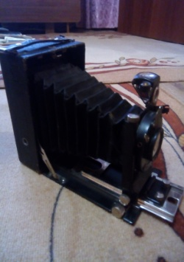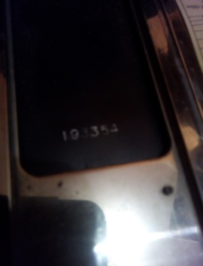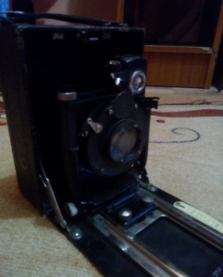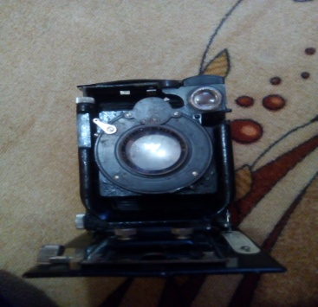

Фотоаппарат, выпускавшийся с 1930-1941 год, представлял собой универсальную прямоугольную камеру формата 9 на 12 с откладной передней стенкой и двойным растяжением меха. Первый советский массовый фотоаппарат. За 11 лет производства выпущено более одного миллиона экземпляров. Моему прадеду достался фотоаппарат под № 193354 . С войны он привез трофейный фотоаппарат под названием «Zeiss Ikon Volta», который выпускался с 1927-1931 год. Фотоаппараты очень похожи, имеют ряд конструктивных и функциональных отличий, но принцип работы был одинаковый.

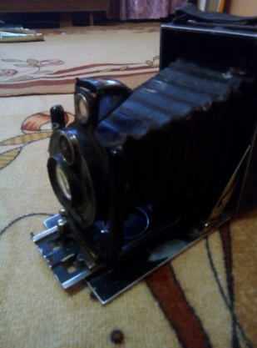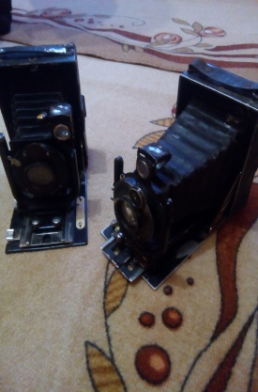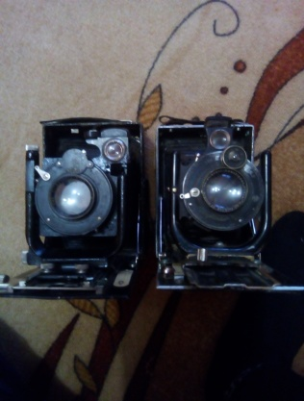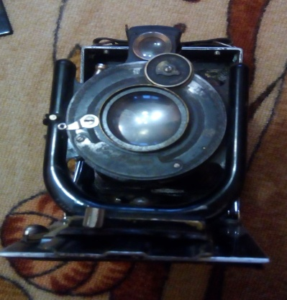
В то время занятие фотографией было очень долговременным и кропотливым делом. Для получения одной фотографии требовалась отдельная фотокарта, на которой фиксировалось изображение, потом фотокарта подвергалась проявке, закреплению, сушке и при этом нужно было соблюдать условия температуры, влажности и освещения. Благодаря моему прадеду Жильцову Николаю Ильичу в нашей семье есть памятный альбом, в котором бережно хранится история бесценных свидетельств. Всматриваясь в потускневшие и пожелтевшие за годы чернильные записи понимаешь, сколько пережитого сокрыто между этих строк.

1.2 Военные годы прадедушки
Из рассказов прадеда мы знаем, что в мае 1941 г. он окончил подготовку по вооружению самолетов, устанавливал пушки, пулеметы и подвешивал авиабомбы. В июле года был направлен в авиационную эскадрилью техником по вооружению различных видов самолетов, таких как: У-2, И-15, По-2, Ил-2, Яки…. Самолеты были вооружены шестью направляющими для ракет РС-8, двумя 20-мм пушками ШВАК и двумя 12,7-мм пулеметами УБ.
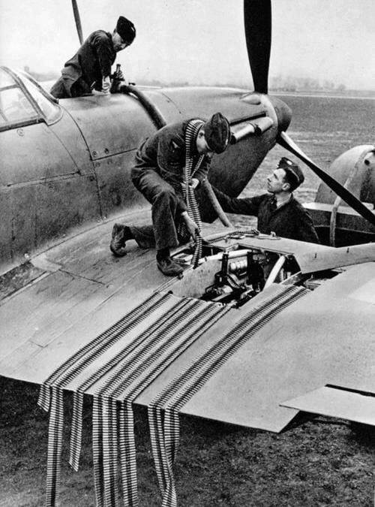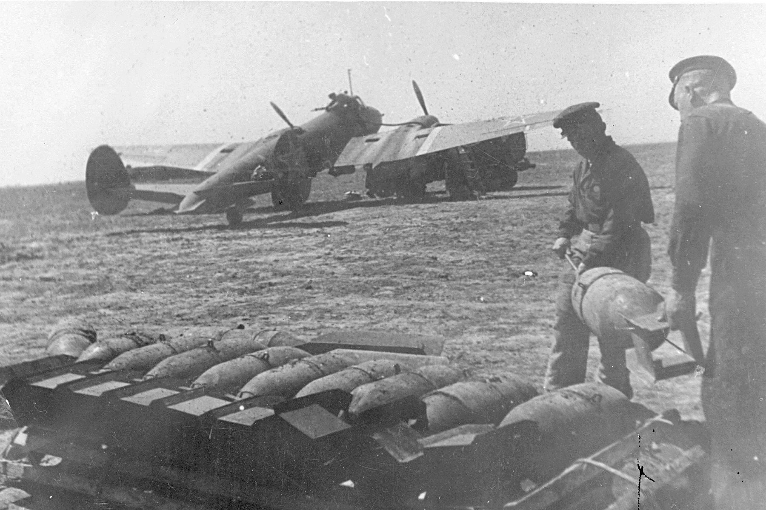

Зимой 1942-1943 года в составе 14-корректеровочно-разведовательной авиационной эскадрильи участвовал в боях под Москвой в составе центрального фронта. С марта 1944 года полк переименован в 11- гвардейскую отдельную корректировочно - разведовательную авиационную эскадрилью в составе 1- Белорусского фронта под командованием генерала армии К. К. Рокоссовского. В середине сентября полку было присвоено почетное наименование «Пражский».
За образцовое выполнение заданий в боях с немецко-фашисткими захватчиками при освобождении Варшавы указом Президиума Верховного Совета СССР авиаполк был награжден орденом Кутузова III- степени.
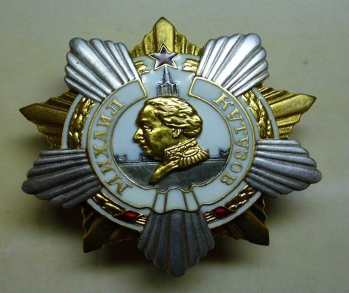

А мой прадедушка медалью «За освобождение Варшавы».

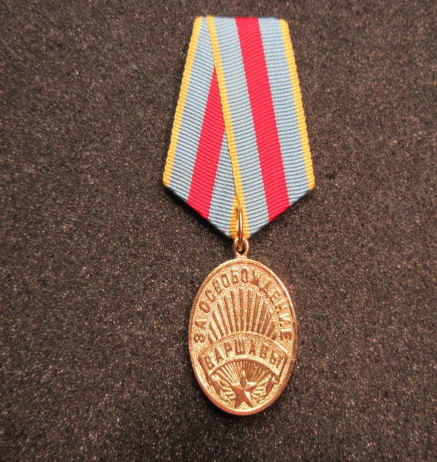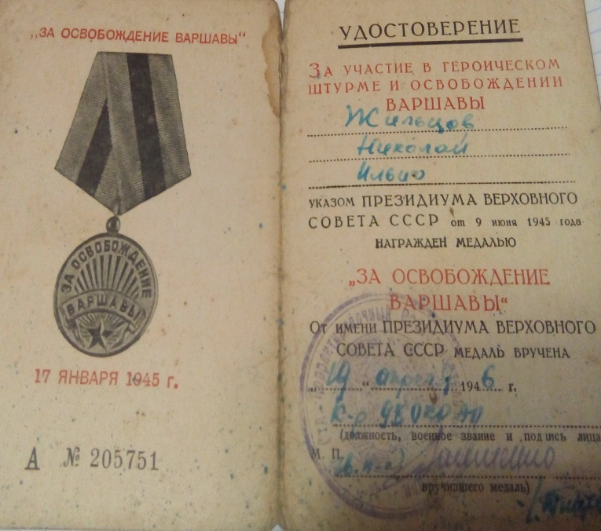

За доблесть, мужество и образцовое выполнение боевых заданий в ходе Берлинской операции, полк был награжден орденом Суворова III-степени.
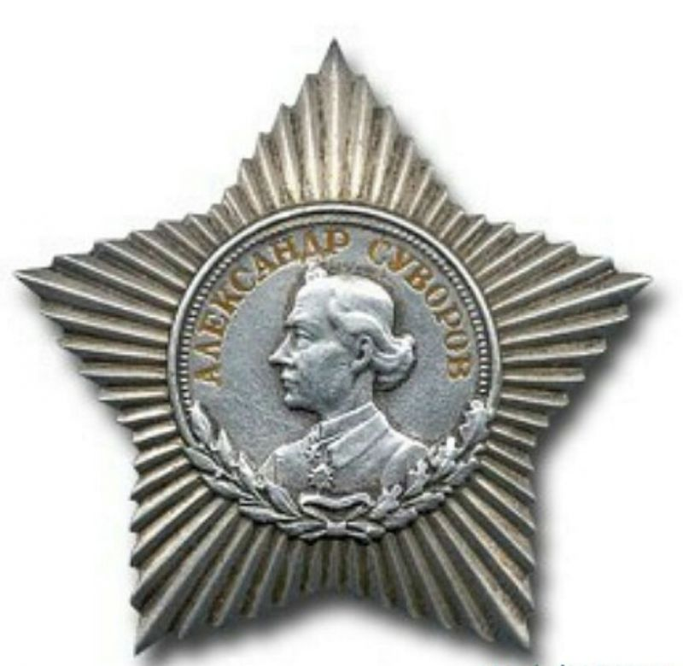
А прадедушка медалью «За взятие Берлина».

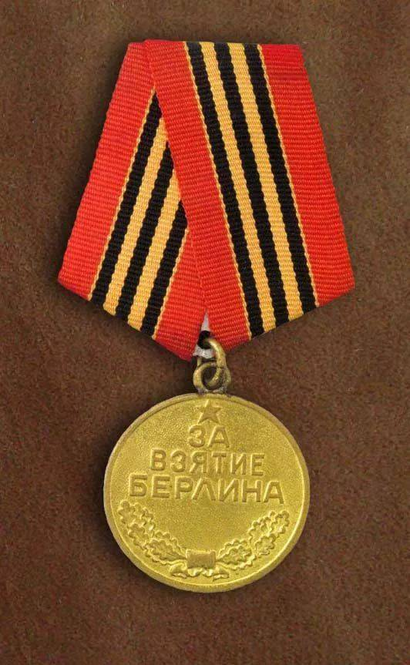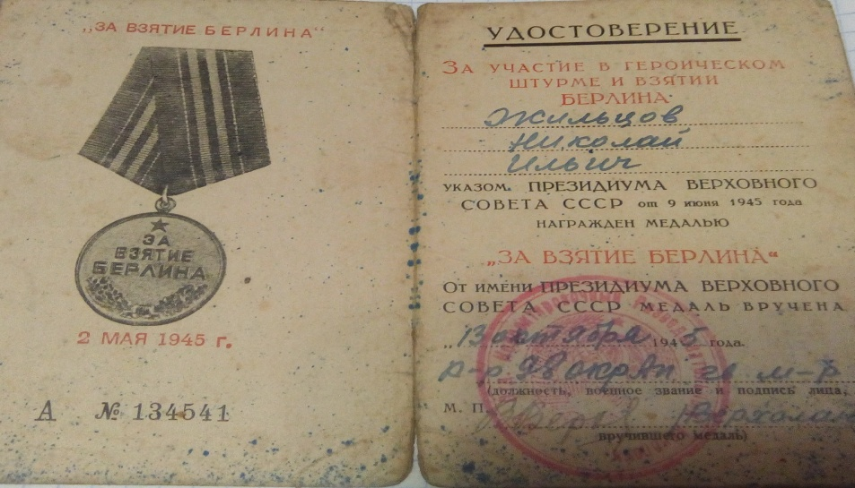

За все время войны мой прадед был награжден многими орденами и медалями и в том числе награжден трофейным мотоциклом «Харлей- Девидсон». Дальнейшая судьба мотоцикла нам неизвестна.

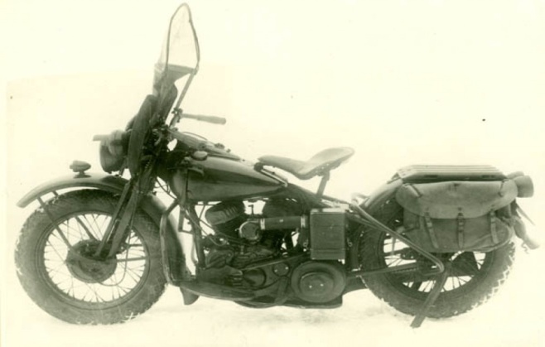

Награжден медалью «За боевые заслуги» за отличное обслуживание 62 самолетовылетов на Центральном и 1-Беларусском фронтах.

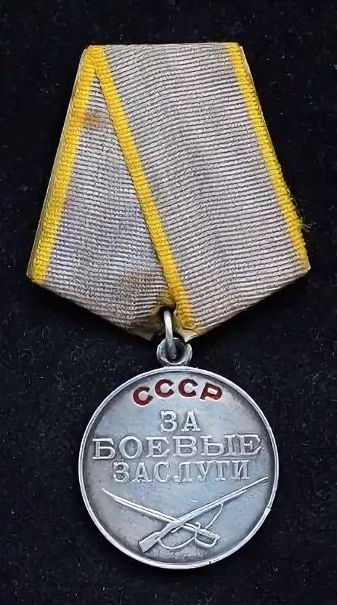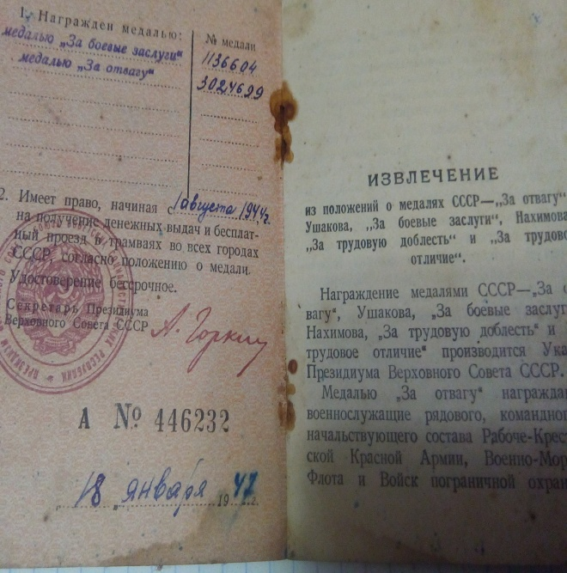
Приказ подразделения
№: 5/н от: 22.07.1944
Издан: 98 окрап 1 Белорусского фронта
Архив: ЦАМО
Фонд: 33
Опись: 690155
Ед.хранения: 1413
№ записи: 30320899

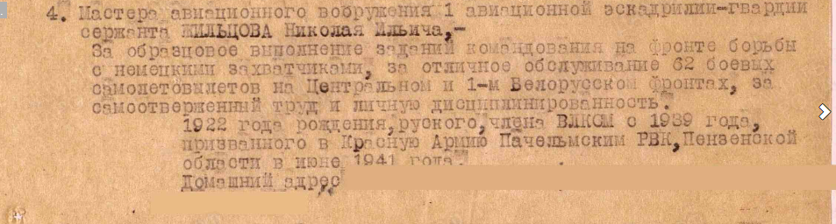

Награжден медалью «За отвагу» за обслуживание 105 боевых вылетов без отказа мат. части, отличное ее состояние, честное отношение к работе и личную дисциплинированность.

Приказ подразделения
№: 15/н от: 23.05.1945
Издан: 98 окрап 1 Белорусского фронта
Архив: ЦАМО
Фонд: 33
Опись: 717037
Ед.хранения: 423
№ записи: 45542524

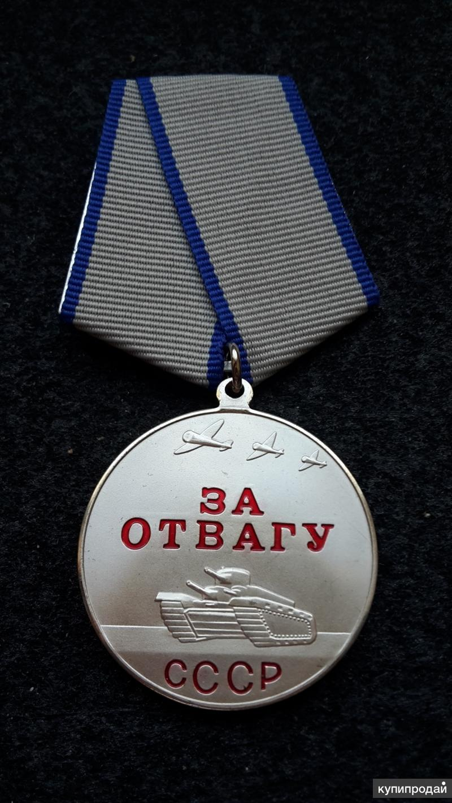

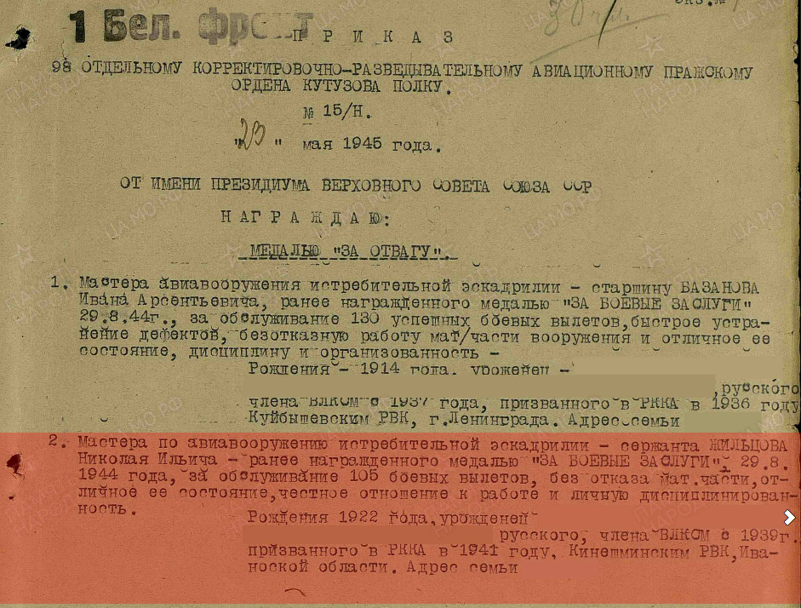
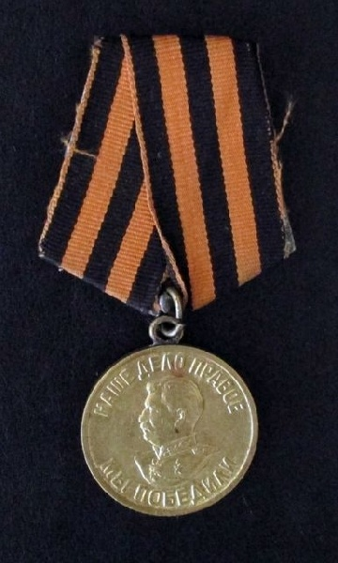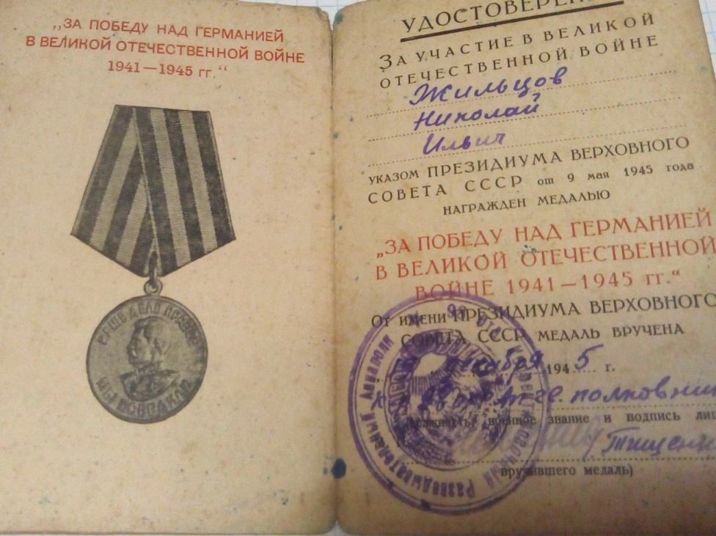
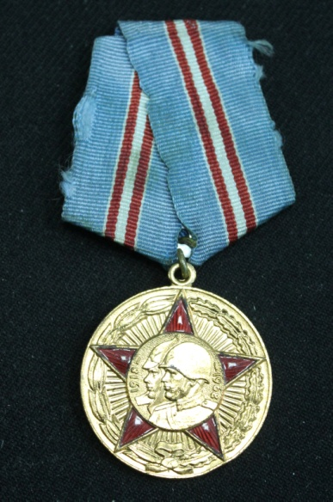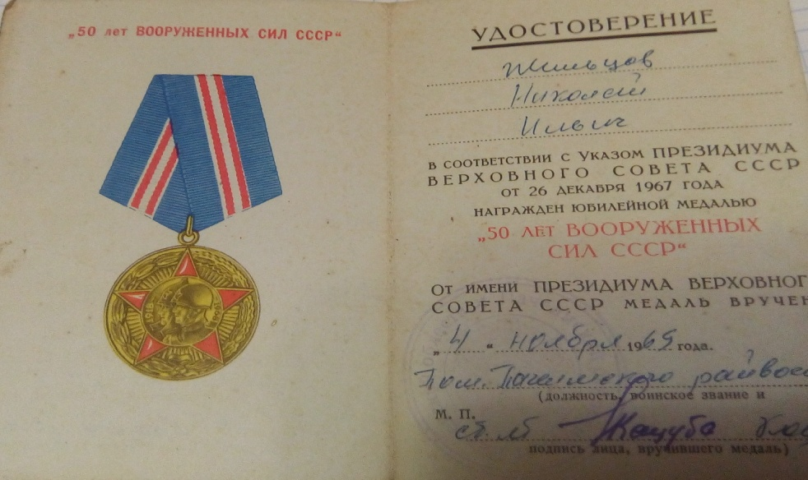
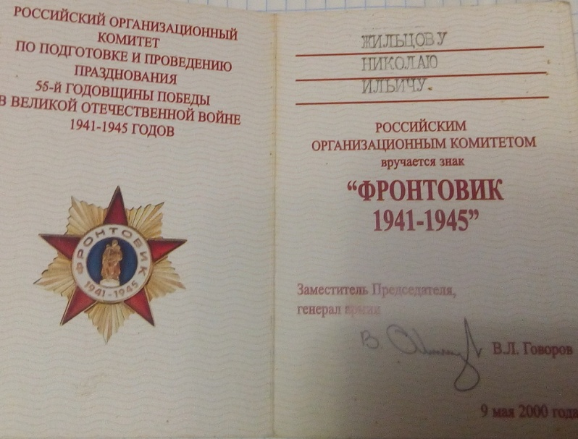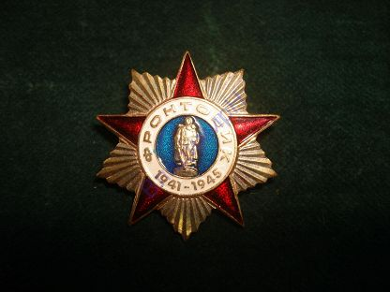
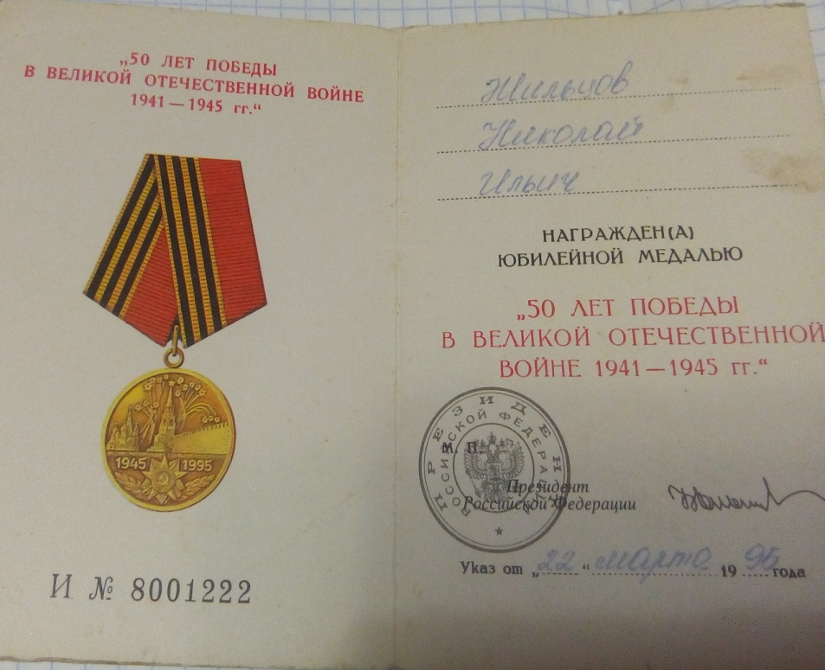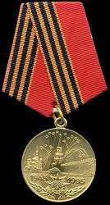
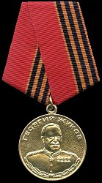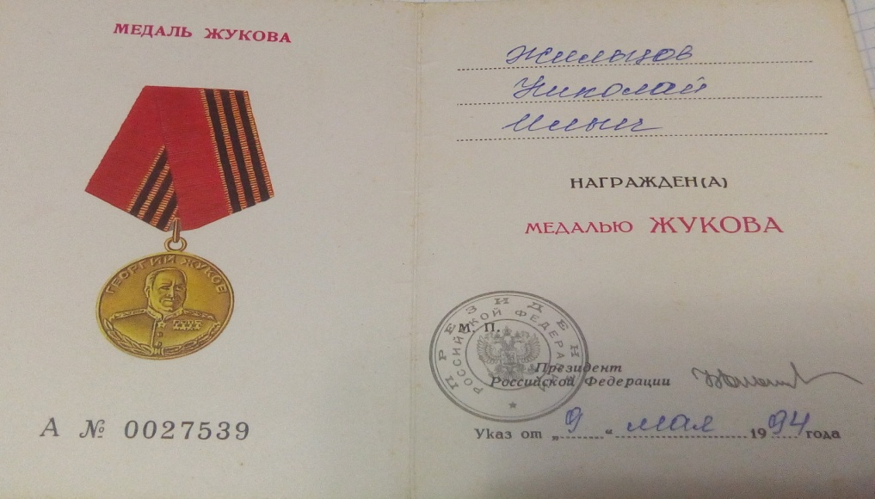
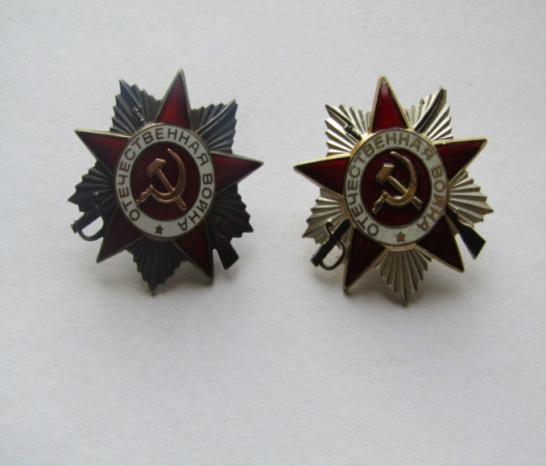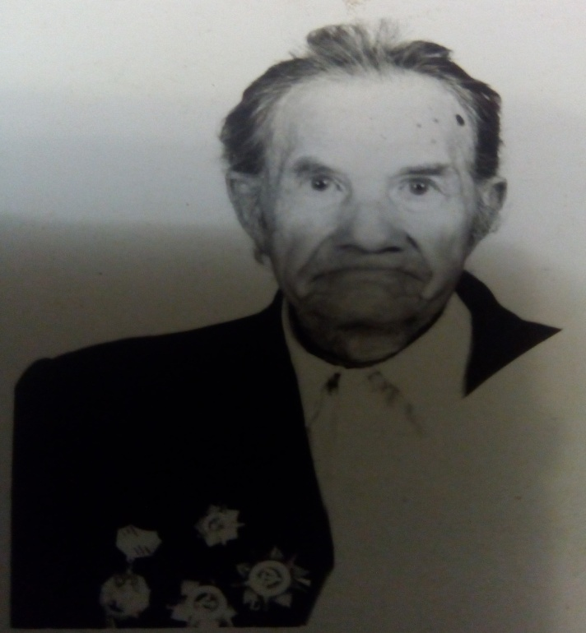

К сожалению, многие награды и документы до наших дней не сохранились.

1.3 Фотографии военных лет прадедушки.
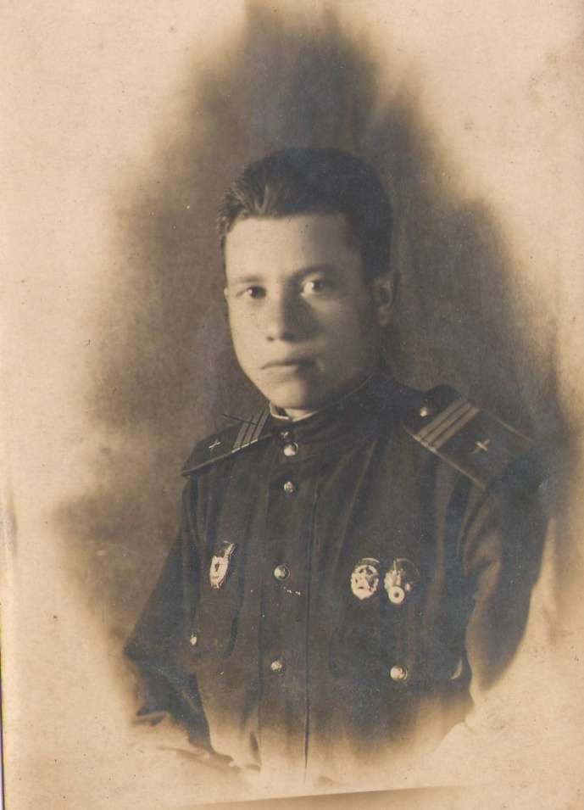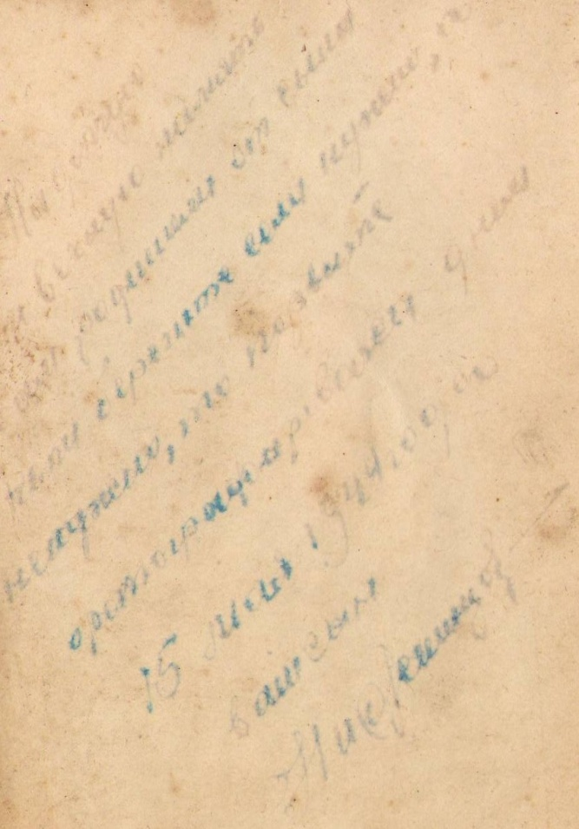
  - На долгую вечную память вам родителям от сына Коли, берегите если нужно, а не нужно, то порвите. Фотографировался днем 15 мая 1944 года ваш сын. (Орфография и пунктуация автора сохранена).
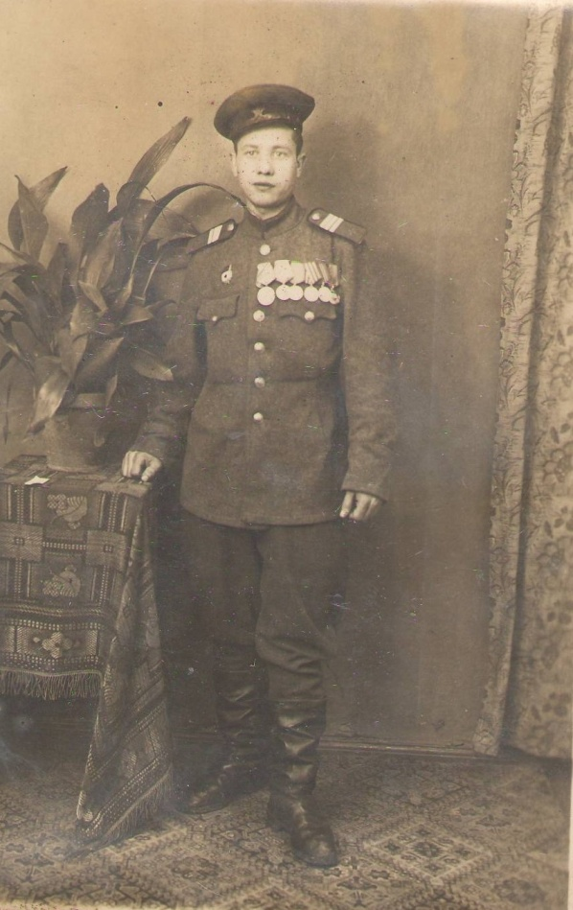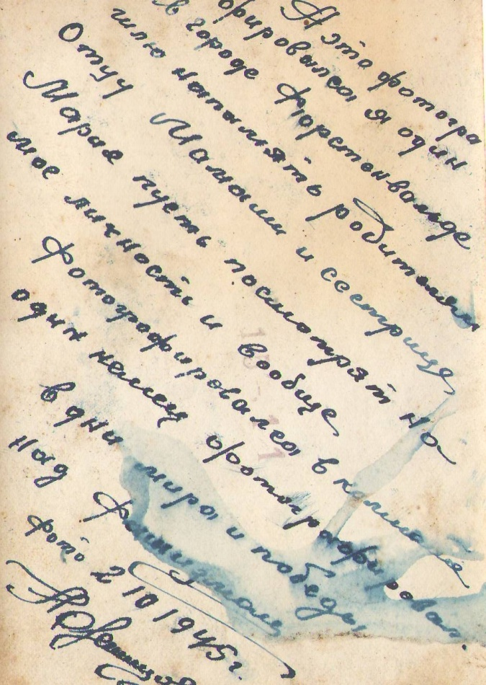
  - А это фотографировался я один в городе Фюрстен- вальде, шлю на память родителям: отцу, мамаше и сестрице Марии пусть посмотрят на мою личность и вообще фотографировался в комнате. Один немец фотографировал в дни мира и победы над фашизмом фото 2.10.1945. (Орфография и пунктуация автора сохранена).
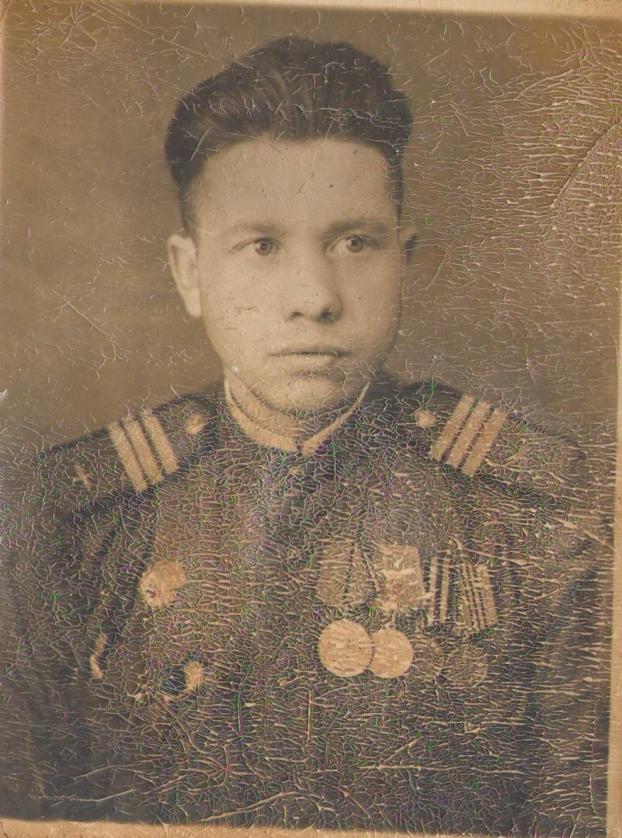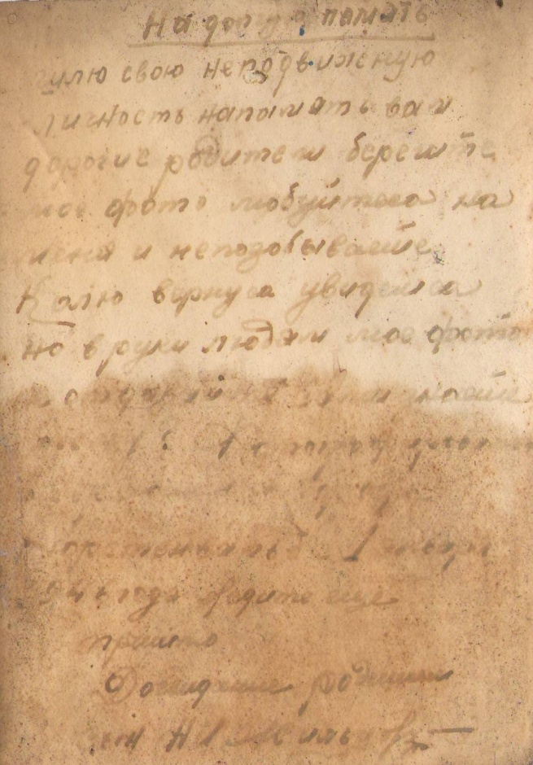
  - На долгую память шлю свою неподвижную личность. На память вам дорогие родители берегите мое фото, любуйтесь на меня и не позабывайте Колю. Вернусь, увидимся. 1 января 1946 года. .(Орфография и пунктуация автора сохранена).
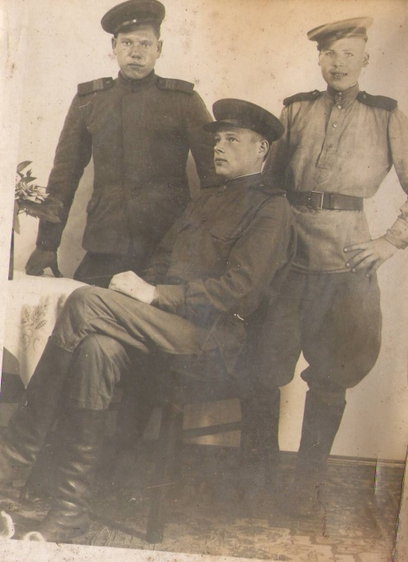
Мой прадед Жильцов Николай Ильич со своими братьями Иваном и Степаном. По счастливым обстоятельствам встретился с братом Степаном в Берлине 27 августа 1945 года.
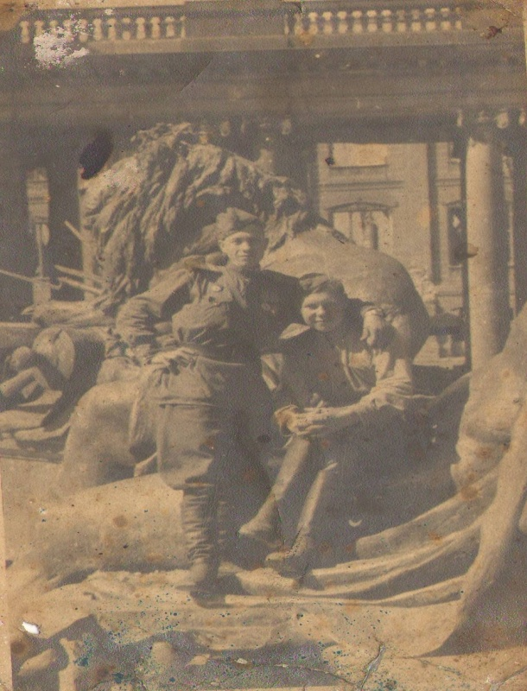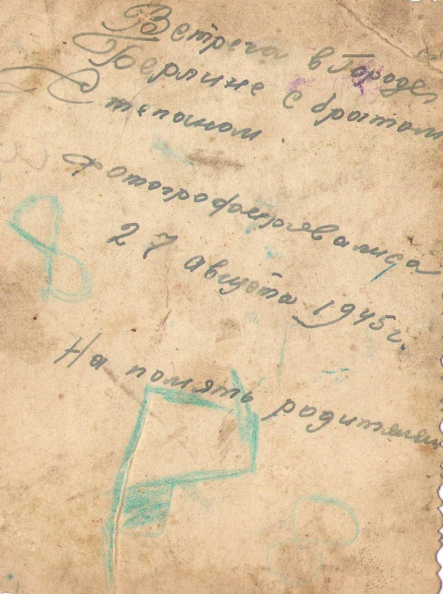
  - Встреча в городе Берлине с братом Степаном. Фотографировался 27 августа 1945 г. На память родителям. (Орфография и пунктуация автора сохранена).

1.4 Жизнь прадедушки после войны.
После войны мой прадед не сразу вернулся домой, он еще три года работал инструктором при ДОСААФ по подготовке авиатехников в городе Фурстен – вальде. В 1948 году мой прадед вернулся домой в звании старший сержант. Потом он уехал на Камчатку где продолжал заниматься любимым делом – фотографией. Работал в паспортном столе фотографом и паспортистом. Я думаю, что поэтому у прадеда был очень красивый подчерк.
На Камчатке он познакомился с моей прабабушкой Котовой Ниной Федотовной. Ей сейчас 89 лет и я часто бываю у нее в гостях.
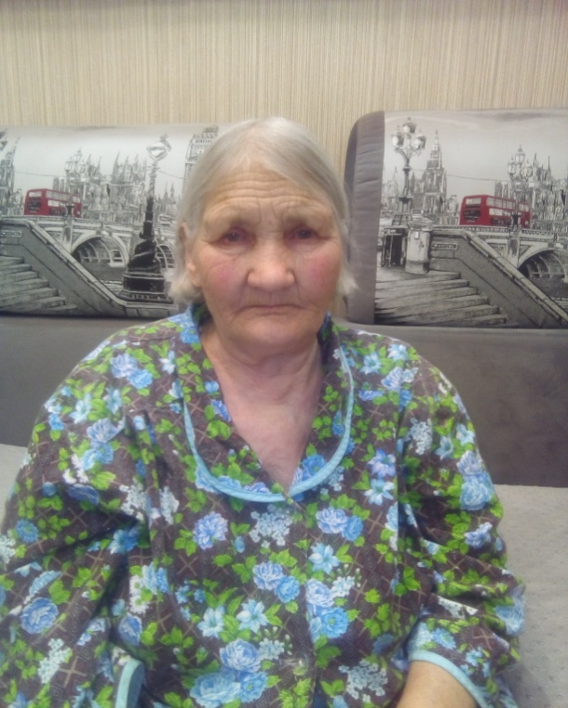

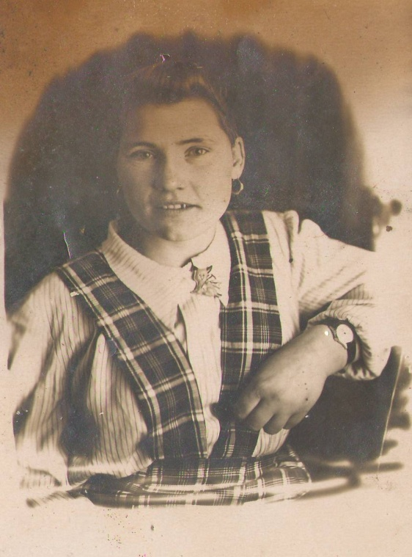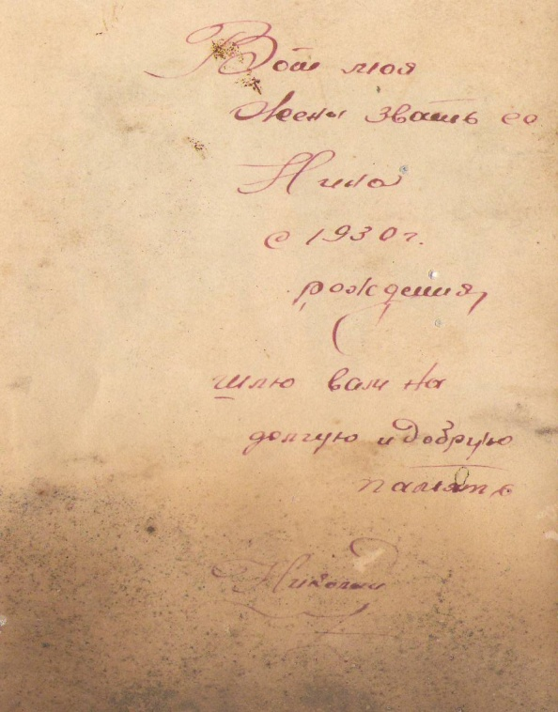
  - Вот моя жена звать ее Нина с 1930 г. рождения, шлю вам на долгую и добрую память. Николай. (Орфография и пунктуация автора сохранена).
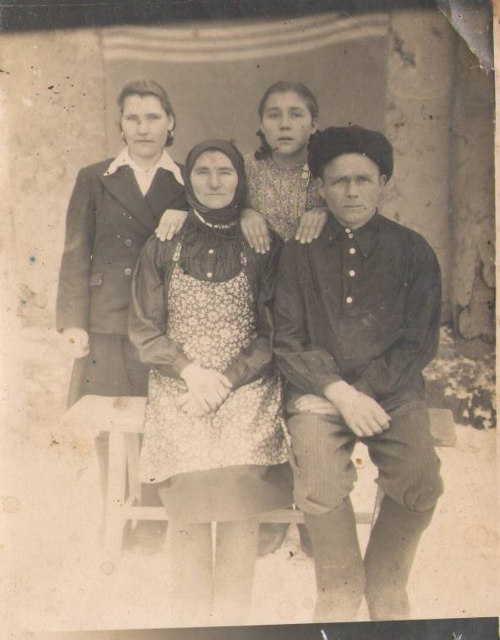
Моя прабабушка со своими родителями.
Они поженились 30 сентября 1953 года.

.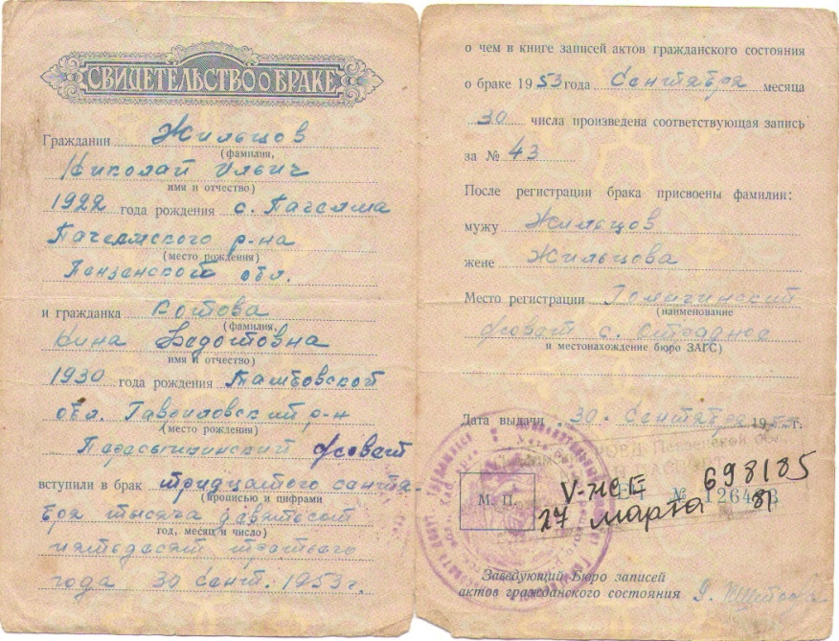

Вернулись обратно к себе на родину. У них родилось четверо детей, две девочки и два мальчика: Анна, Сергей, Александр, Надежда, моя бабушка. У них 8 внуков и 11 правнуков. О своей тяжелой жизни мне рассказала сама прабабушка.
Прадед Николай Ильич работал в совхозе «Чкаловский» в Пачелмском районе Пензенской области слесарем в автомастерской. Послевоенные годы были очень тяжелые. Мой прадедушка продолжал заниматься фотографией, по выходным он ходил по деревням и фотографировал людей. В то время фотография приносила дополнительный доход, была очень востребована и набирала популярность среди жителей. Многим хотелось сделать памятные фото.

1.5 Послевоенные фотографии.

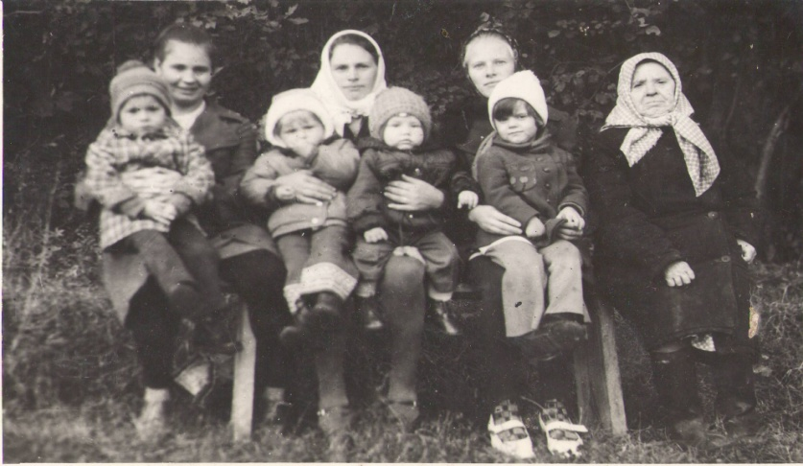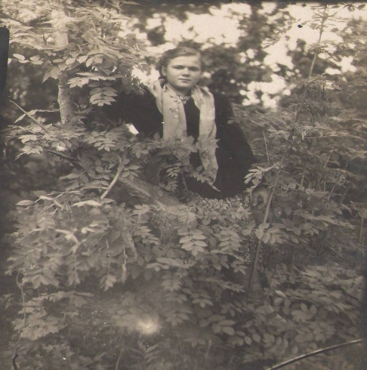
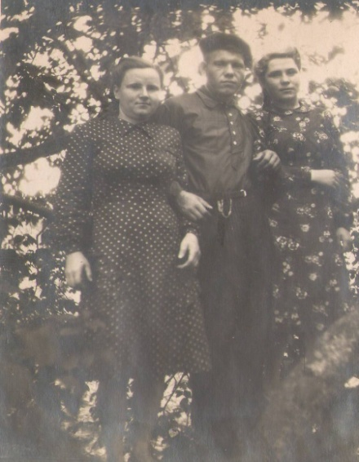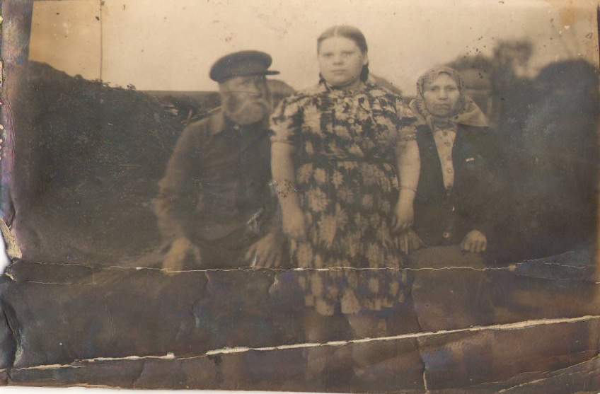

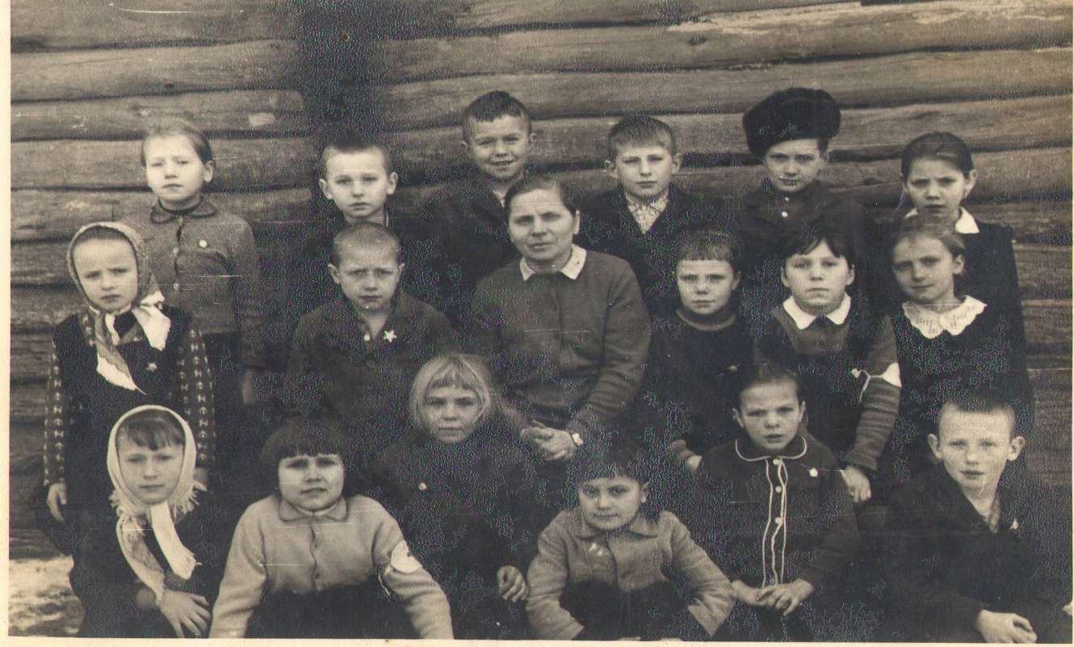
Мой прадед Жильцов Николай Ильич прожил очень долгую жизнь. Умер он 31 декабря 2011 года в возрасте 89 лет, но память о нем я постараюсь сохранить навечно. Он похоронен у себя на родине в селе Пачелма Пачелмского района Пензенской области.
После проделанной мною работы, я захотел поделиться этой информацией со своими одноклассниками. Я смог провести в своем классе классный час на тему: «Мой прадед воевал за Родину».
Я рассказал ребятам о тяжелой жизни в военное и послевоенное время моего прадедушки. Показал фотографии заслуженных прадедом медалей в Великой Отечественной войне, мы поговорили с ребятами об их родственниках принимавших участие в войне. Каждый желающий смог рассказать ту небольшую информацию, которую он знает о своих героях. Также ребята смогли увидеть старые фронтовые фотографии и фотоаппарат, которому практически сто лет с момента производства. Он прошел войну вместе с прадедом. Послевоенные фотографии и негативы, которые сохранились и по сей день. Многих ребят заинтересовала моя работа, и они решили побольше узнать о своих героических родственниках. Ведь любой человек принимавший участие в Великой Отечественной Войне для меня уже герой, будь он простым солдатом или офицером, каждый из них внес свой вклад в достижении главной цели: одержать победу над немецко - фашисткими захватчиками нашей земли. И мы будем помнить и чтить их подвиг.

1.6 Анкетирование
- Когда была Великая Отечественная Война?
Большинство одноклассников ответили, что ВОВ проходила в период с 1941 по 1945 год -24 человека (88,9%). Другие ответы: не знают-2 человека (7,4%), с 1941 по 1944г-1 человек (3,7%)
- Есть ли у родственники, которые участвовали в войне?
- Имеются в семье реликвии Великой Отечественной Войны?
- Нужно ли помнить эту войну и почему?
Назовите период (года) Великой Отечественной войны?

В ваших семьях есть родственники, которые участвовали в ВОВ?
Более половины одноклассников имеют родственников, которые участвовали в ВОВ -16 человек (59,3%). Другие ответы: не знаю- 5 человек (18,5%), нет-6 человек(22,2%).

Имеются ли в семьях военные реликвии?
Имеют в семьях военные реликвии: боевые награды и письма с фронта-6 человек (22,2 %), фотографии -7 человек (25,9%), нет -4 человека (14,9%), не знают-10 человек (37%).

Как вы считаете, нам необходимо помнить эту войну, если да, то почему? Мнения одноклассников разделились: ответили утвердительно-20 человек (74,1 %) , так как, погибло много людей, мы победили, это история нашего народа, в ней было очень много героев. Знать нашу историю; не надо, так как страшно вспоминать 5 человека(18,5%); так как все умерли -2 человек(7,4%)

Большинство одноклассников знают, в какой период проходила ВОВ, у многих прадедушки и прабабушки участвовали в В.О.В. В семьях имеются военные реликвии. Хотя мнения одноклассников разделяются: из 27 человек 74,1% одноклассников считают, что надо чтить память о ВОВ, почти 25 % человек не придают значения памяти об ВОВ. На примере своих прадедов, я хочу показать, что необходимо знать историю своей семьи, так как наши прадедушки и прабабушки были прямыми участниками истории своей страны.
С помощью моих родителей я реставрировал старый прадедушкин фотоальбом.
фото до реставрации фото после реставрации
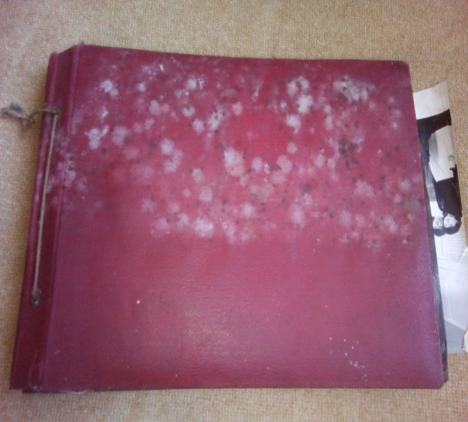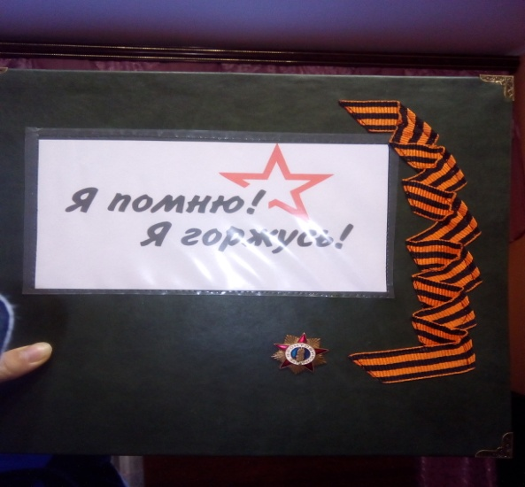
Эта семейная реликвия будет храниться в нашей семье многие годы. С помощью фотоальбома мы сможем рассказать последующим поколениям о нашем прадедушке Жильцове Николае Ильиче, о его жизни и подвиге.

Заключение
«Никто не забыт, ни что не забыто». Пока мы будем помнить героические подвиги своих дедов, прадедов, гордиться ими, будем так же любить и защищать свою Родину, никакой враг не посмеет нас потревожить. Мой прадед с честью прошёл все испытания, которые выпали на его долю. Я считаю, многому нужно поучиться у поколения наших «дедов и прадедов». Семейный альбом нам в этом поможет. Я хочу прожить свою жизнь достойно и быть похожим на своего прадедушку. 9 мая наша семья ежегодно участвует в шествии «Бессмертного полка» в г.Пензе с фотографией моего прадедушки Жильцова Николая Ильича. Я помню! Я горжусь.
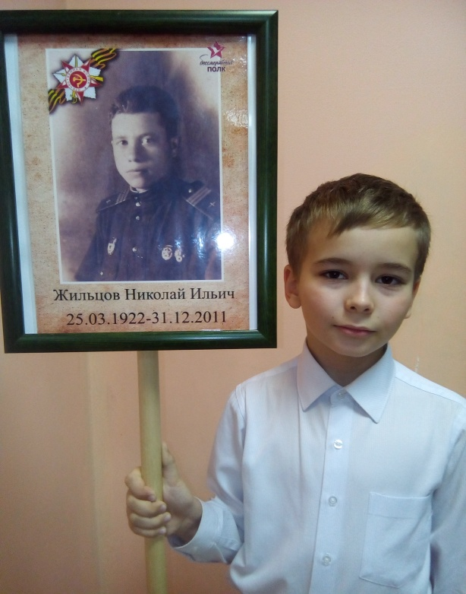
Жизненный путь моего прадеда был весьма сложным. Но он достойно прошёл всю войну и вернулся домой живым. А это уже большое счастье. Он не прятался за спины других, на равных со всеми защищая свою Родину. Награды служат тому доказательством. Всю жизнь он был заботливым отцом, верным мужем, любимым дедом и прадедом. Я не помню прадедушку, мне было два года когда он умер, очень жаль что сейчас нет возможности пообщаться с ним, но я ценю возможность общения с прабабушкой. Его жизнь – это отражение непростых событий ХХ века в истории России. Она ярко показывает жизнь большинства советских граждан. Я буду всегда помнить и гордиться своим бесстрашным прадедушкой, и учиться у него любви к Родине, смелости, упорству, трудолюбию. Но на нашей планете есть такие уголки, где рвутся снаряды и погибают люди. И мы, продолжая дело своих дедов и прадедов, не должны допустить новую войну, ведь не напрасно проливали кровь, защищая мир, солдаты Великой Отечественной войны. Память об их подвигах всегда останется в наших сердцах. А мы будем прилагать все усилия, чтобы эта память была вечной. В своей работе я проследил жизненный путь моего прадедушки Жильцова Николая Ильича. Сохраняя память о наших ветеранах – участниках Великой Отечественной войны, мы больше будем любить свой родной край и гордиться такими людьми, которые отстояли мир на нашей земле. Если жизненный путь человека достойный, то он может и должен служить образцом для подражания молодого поколения. Весь собранный материал может передаваться из поколения в поколение. Мы должны помнить и чтить ветеранов Великой Отечественной войны.

Список используемых источников

1. Семейный архив.
2. Опрос бабушки Хватовой Надежды Николаевны.
3. Опрос прабабушки Жильцовой Нины Федотовны.
4.Работа с фотоальбомом, наградами и документами прадедушки.

